ICT INDUSTRIJA OSJEČKO-BARANJSKE ŽUPANIJE 2008. – 2015. GODINE

ICT sektor jedna je od propulzivnijih grana gospodarstva koja nudi zanimljive mogućnosti za razvoj profesionalne karijere, kao i odlične uvjete samozapošljavanja. Osim što se pojedincima otvaraju zanimljive karijerne mogućnosti, jačanje ICT struke stimulirajuće djeluje na cjelokupno gospodarstvo, a ICT industrija je izvor velikih promjena u poslovnoj praksi drugih industrijskih djelatnosti.
ICT sektor obuhvaća više djelatnosti iz klasifikacije djelatnosti NACE 2007, ali su u Osječko-baranjskoj županiji najznačajnije djelatnosti koje se svrstavaju pod šifrom J62 – Računalno programiranje, savjetovanje i djelatnosti povezane s njima i to kako po broju tvrtki, tako i po broju zaposlenih i ostvarenim rezultatima poslovanja.
Pokazatelji u nastavku ukazuju na uzlazne trendove koje bilježi ova djelatnost u Osječko-baranjskoj džupaniji u posljednjih osam godina.
Godišnje financijsko izvješće o poslovanju u 2015. godini predalo je 109 trgovačkih društava sa sjedištem u Osječko-baranjskoj županiji čija je osnovna djelatnost J62 Računalno programiranje, savjetovanje i povezane djelatnosti. To je za 95% veći broj tvrtki u odnosu na predkriznu 2008. godinu. Upravo u posljednje 3 promatrane godine vidljivo je veliko povećanje broja novih IT tvrtki (Grafikon 1).

Grafikon 1: Broj tvrtki i broj zaposlenih djelatnosti J62 u OBŽ

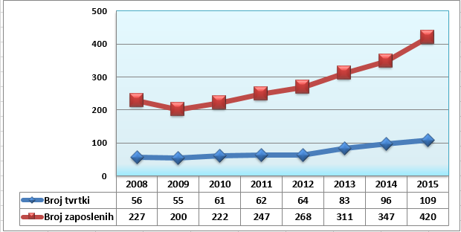
Izvor: FINA; obrada: HGK ŽK Osijek

Grafikon 2: Ukupni prihod i prihodi od prodaje u inozemstvu djelatnosti J62 u OBŽ

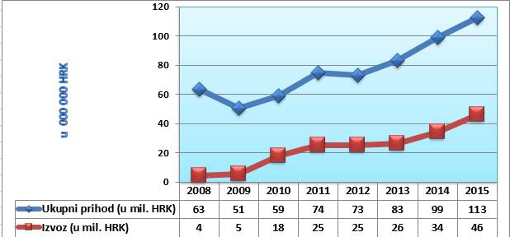
Izvor: FINA; obrada: HGK ŽK Osijek
Ukupni prihod IT tvrtki s sjedištem u OBŽ u 2015. godini iznosi 113 milijuna kuna što je za 14% više nego u 2014. odnosno za 14 milijuna kuna. Prihodi od prodaje u inozemstvu u ukupnim prihodima sudjeluju s 41% i iznose 46 milijuna kuna. U odnosu na 2014. veći su za 35%. Ukupni prihodi su se od 2008. do 2015. godine gotovo udvostručili, a izvoz je 11 puta veći (Grafikon 2).

Grafikon 3: Dobit i gubitak djelatnosti J62 u OBŽ

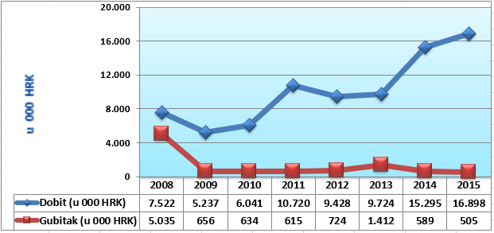
Izvor: FINA; obrada: HGK ŽK Osijek

Dobit koje su osječko-baranjske IT tvrtke ostvarile u 2015. iznosi 16,9 milijuna kuna i za 10,5% je veći u odnosu na dobit iz 2014. godine. U odnosu na 2008. godinu veća je za 2,2 puta (Grafikon 3). Gubitak koji u 2015. iznosi 505 tisuća kuna i 14% je manji od gubitka u 2014.g. Konsolidirani financijski rezultat je pozitivan i iznosi 16,4 milijuna kuna.
Navedeni financijski pokazatelji odnose se na trgovačka društva sa sjedištem u Osječko-baranjskoj županiji, ali treba istaknuti da na području Županije, odnosno u gradu Osijeku posluju i podružnice nekih većih IT tvrtki sa sjedištem u Zagrebu ili drugim dijelovima Hrvatske.
Popularizaciji zanimanja iz IT sektora i povećanju atraktivnosti struke programera među mladima u novije vrijeme uvelike pridonosi Udruga Osijek Software City koja je osnovana 2013.g. na inicijativu najznačajnijih tvrtki IT sektora županije, a čiji je krajnji cilj postići prepoznatljivost Osijeka u svijetu kao grada u kojemu žive i rade IT stručnjaci te kao grada u kojemu djeluje puno tvrtki koje proizvode dobar softver.
Jedan od najvećih problema za IT tvrtke u županiji predstavlja nedostatak adekvatnog stručnog kadra te stoga traže prilagodbu Curiculuma u srednjim i visokim školama potrebama tvrtki radi stjecanja znanja i kompetencija koje IT tvrtke očekuju od budućih zaposlenika.
Slijedeći problem je potreba za većim prostorom u kojeg bi bile smještene postojeće i novoosnovane IT tvrtke s ciljem njihove bolje umreženosti, a ujedno dobivanjem mogućnosti educiranja kadrova za specifične poslove.

